PHÂN LOẠI RÁC TẠI ĐỊA PHƯƠNG
HÀNH ĐỘNG NHỎ, Ý NGHĨA LỚN

Môi trường là tài sản quý giá chung của cộng đồng. Giữ gìn vệ sinh môi trường không chỉ là trách nhiệm của riêng ai mà là nhiệm vụ của tất cả mọi người. Trong những năm gần đây, vấn đề rác thải sinh hoạt đang trở thành mối quan tâm lớn tại nhiều địa phương. Để giải quyết tình trạng rác thải ứ đọng, gây ô nhiễm môi trường sống, phong trào “Phân loại rác tại nguồn” đã và đang được triển khai rộng khắp tại nhiều xã, thôn, khu phố.
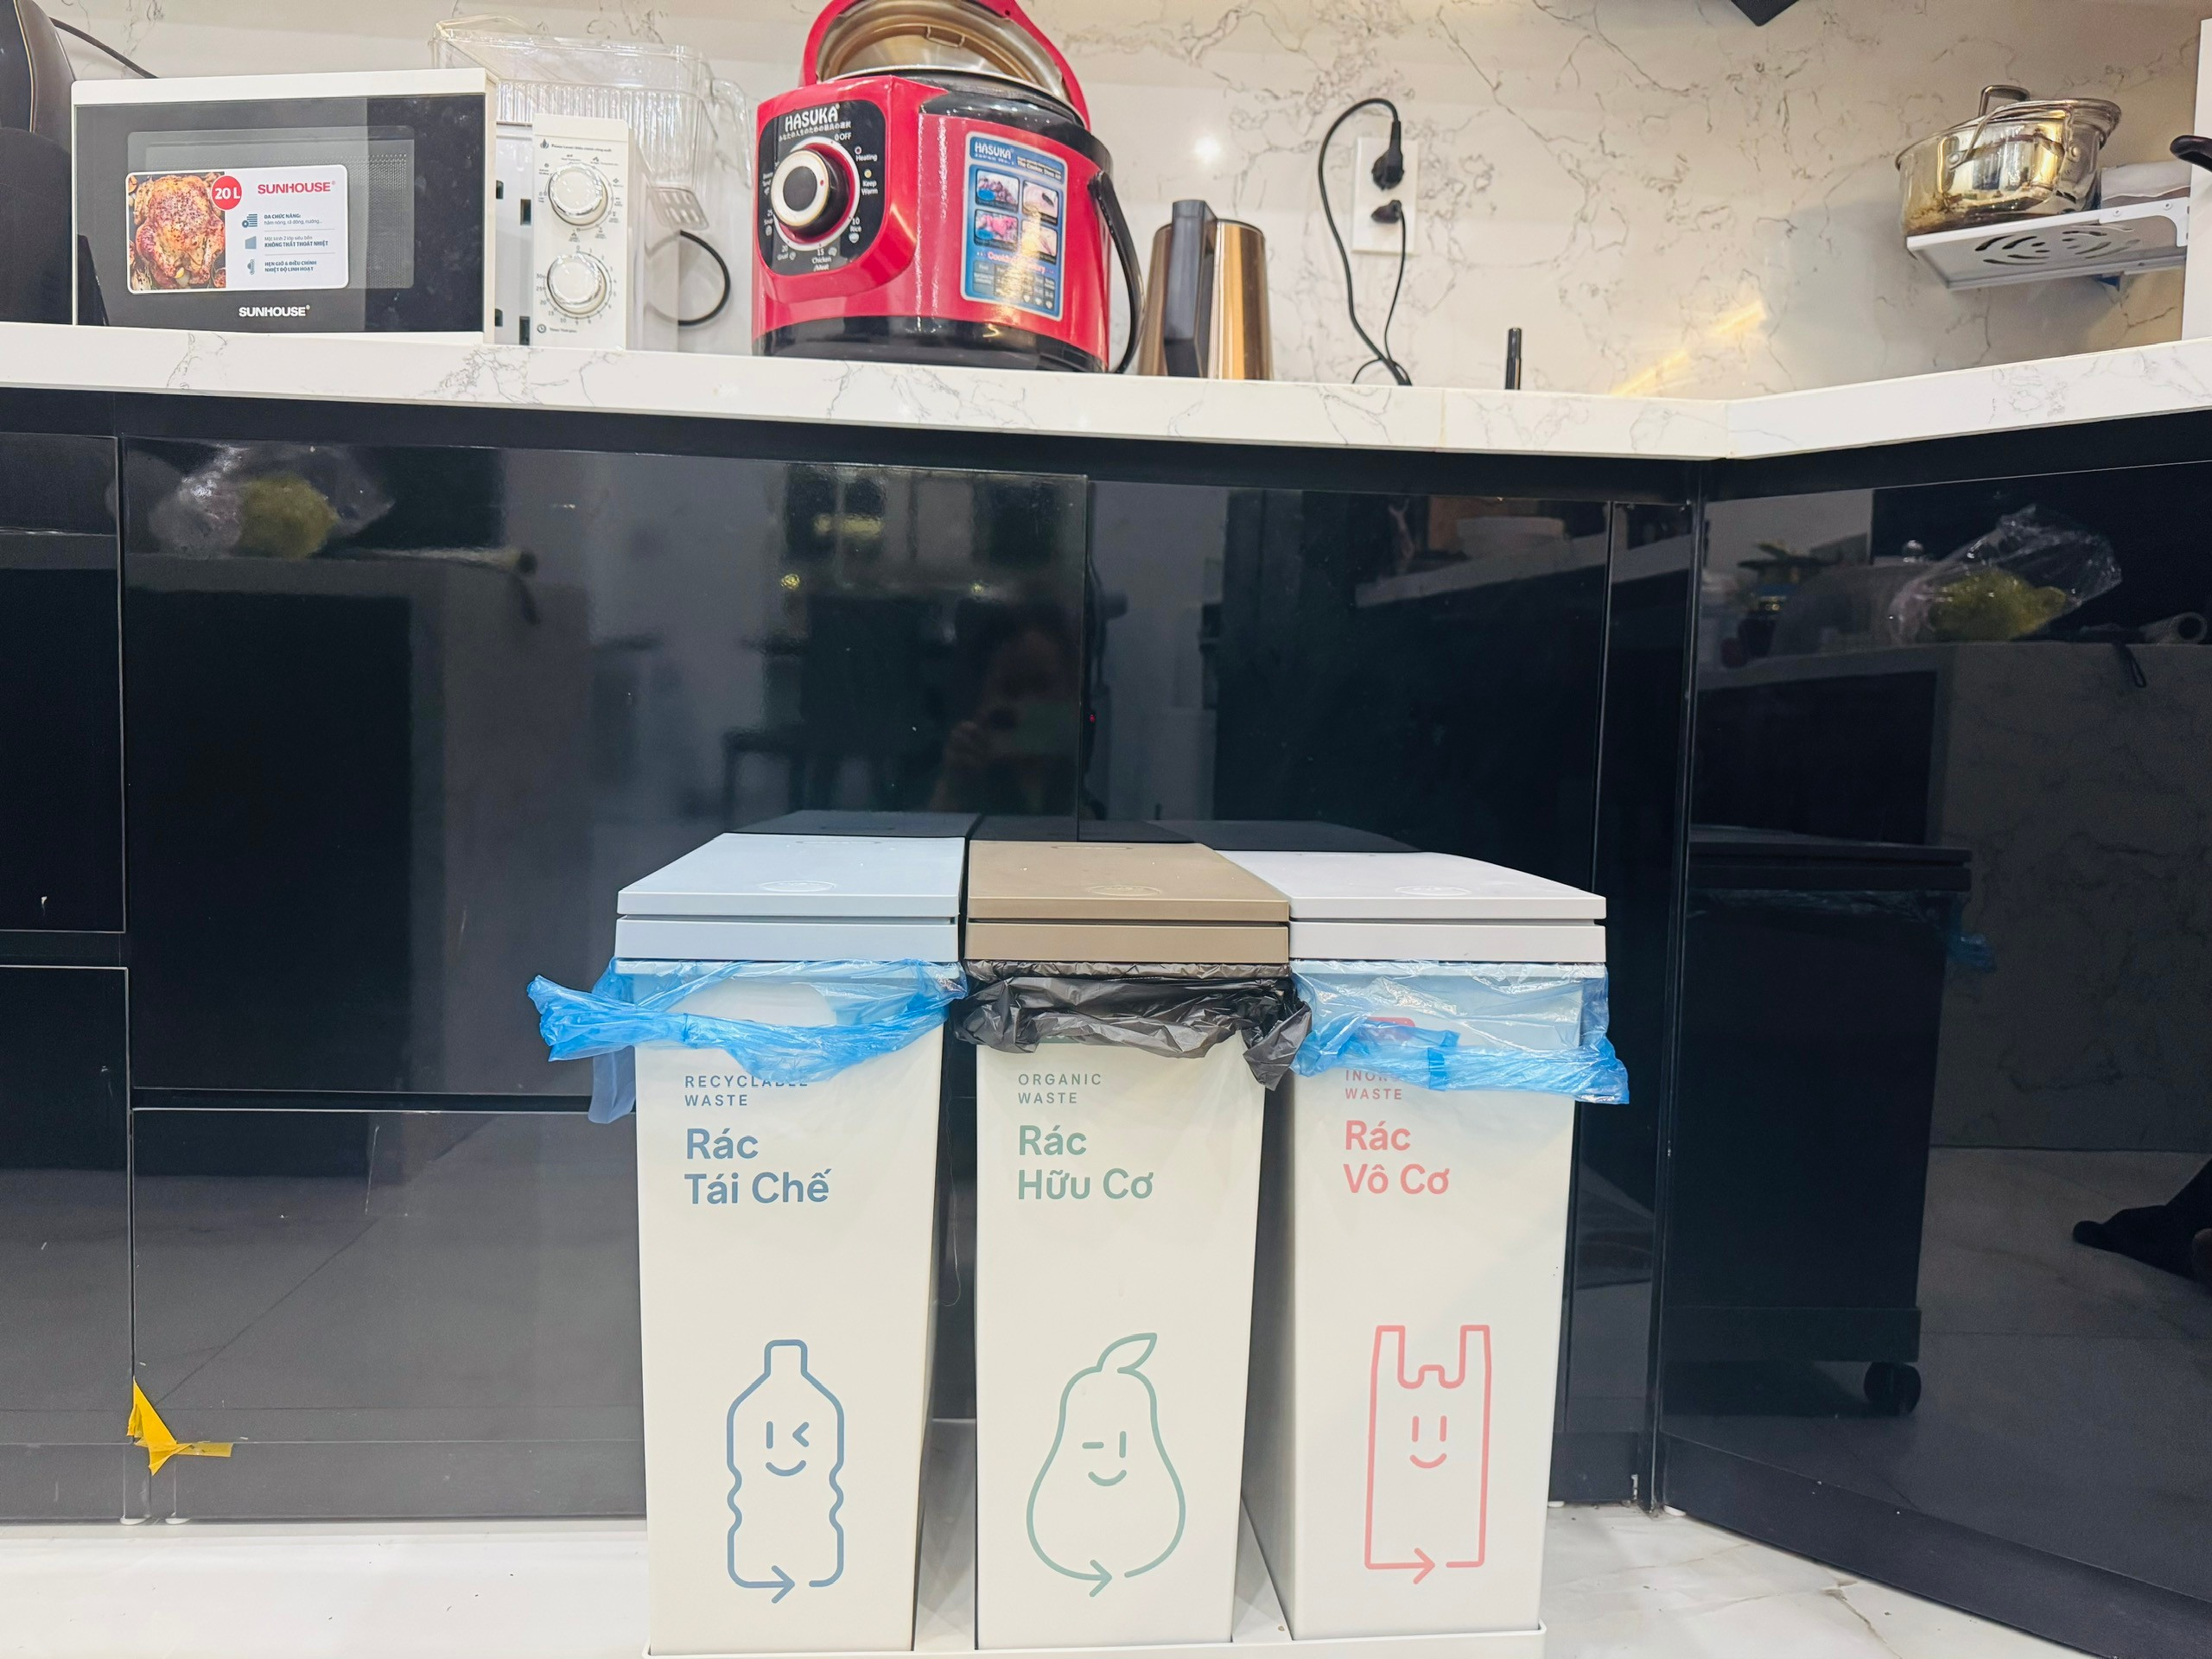
Phân loại rác tại địa phương là gì?
Đó là việc mỗi hộ gia đình, cá nhân tách riêng từng loại rác ngay từ khi bỏ đi, giúp cho việc thu gom, xử lý rác thải trở nên dễ dàng, hiệu quả hơn. Đây là bước đầu quan trọng để giảm lượng rác chôn lấp, tận dụng rác tái chế và bảo vệ tài nguyên thiên nhiên.
Tại địa phương, người dân được hướng dẫn phân loại rác thành ba nhóm chính:
- Rác hữu cơ: như thức ăn thừa, vỏ rau củ quả, lá cây… có thể ủ làm phân bón hữu cơ.
- Rác tái chế: như giấy, nhựa, kim loại, chai lọ… có thể thu gom bán phế liệu hoặc tái sử dụng.
- Rác khó phân hủy và nguy hại: như túi ni lông bẩn, pin, bóng đèn, rác y tế… cần xử lý riêng.
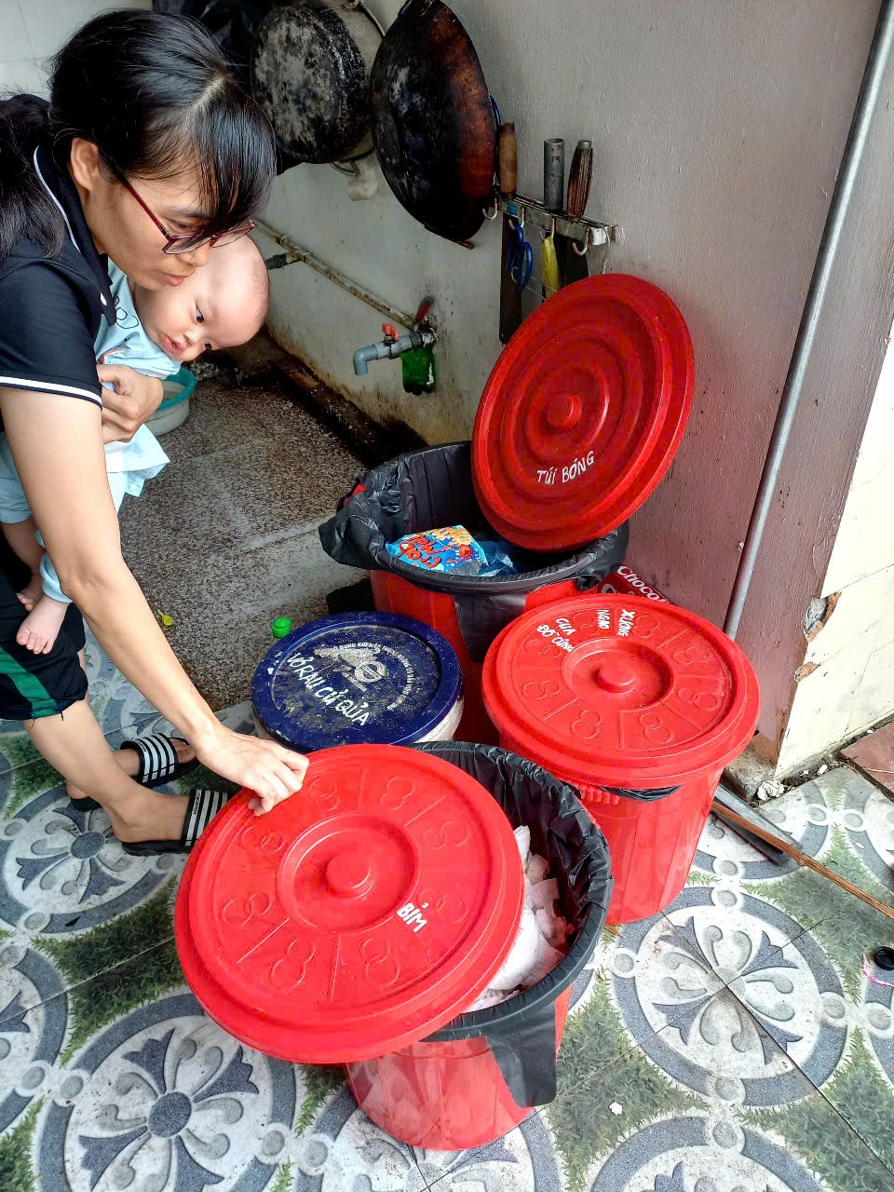
Lợi ích của phân loại rác tại địa phương:
- Giảm thiểu ô nhiễm môi trường đất, nước, không khí.
- Giảm khối lượng rác phải xử lý, tiết kiệm chi phí cho địa phương.
- Tạo nguồn phân bón hữu cơ phục vụ nông nghiệp.
- Góp phần xây dựng nếp sống văn minh, sạch đẹp.
Tại nhiều thôn, xóm, các tổ dân phố, hoạt động tuyên truyền về phân loại rác đã được đẩy mạnh bằng nhiều hình thức: loa truyền thanh, pa-nô áp phích, cuộc họp dân, ngày chủ nhật xanh, hội thi "Khu dân cư xanh – sạch – đẹp"… Nhiều hộ dân đã trang bị thùng rác phân loại ngay tại gia đình và thực hiện bỏ rác đúng giờ, đúng nơi quy định.
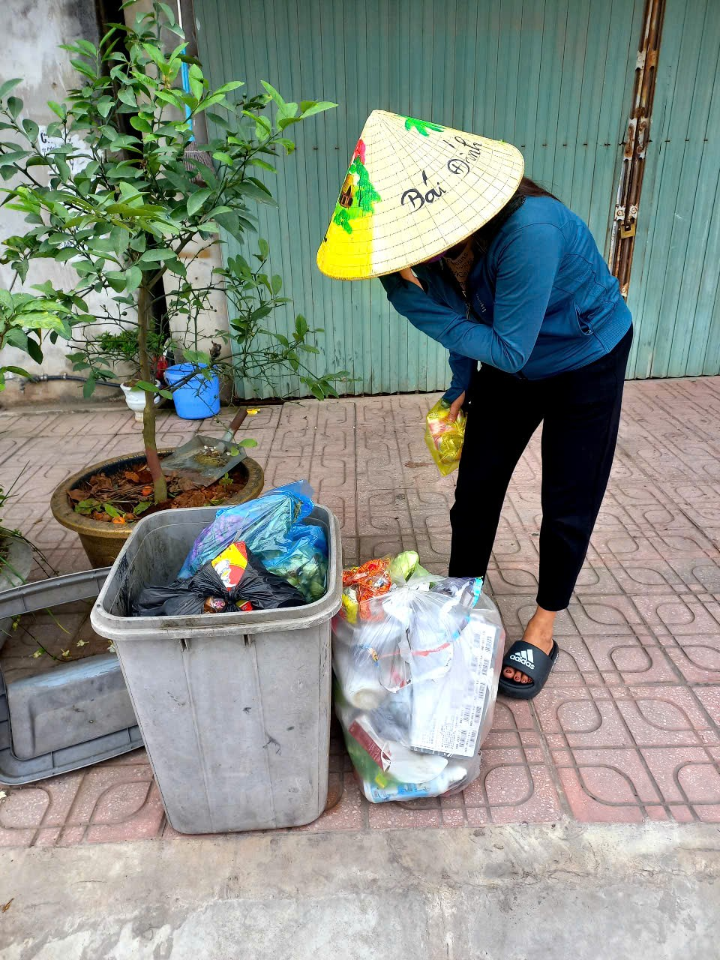
Để phong trào phân loại rác thực sự hiệu quả, rất cần sự chung tay, đồng lòng của từng người dân trong cộng đồng. Chỉ cần mỗi người một hành động nhỏ, môi trường sống quanh ta sẽ trong lành, sạch đẹp hơn.
Phân loại rác không khó – chỉ cần chúng ta làm đúng từ hôm nay!
Vì sức khỏe của chính chúng ta, vì vẻ đẹp của quê hương, hãy cùng nhau phân loại rác tại địa phương nhé!

